МИНИСТЕРСТВО НАУКИ И ВЫСШЕГО ОБРАЗОВАНИЯ РОССИЙСКОЙ ФЕДЕРАЦИИ
Федеральное государственное автономное образовательное учреждение высшего образования
«Дальневосточный федеральный университет»
(ДВФУ)

ШКОЛА ЕСТЕСТВЕННЫХ НАУК
«СОГЛАСОВАНО» | «УТВЕРЖДАЮ»
Руководитель ОП  «Аналитические, социальные и экономические сети» | Заведующий кафедрой  информатики, математического и компьютерного моделирования_
_____________ Нурминский Е.А.  (подпись) (Ф.И.О. рук. ОП) | ______________ Чеботарев А.Ю.  (подпись) (Ф.И.О. зав. каф.)
« » 2020 г. | « » 2020 г.

РАБОЧАЯ ПРОГРАММА ДИСЦИПЛИНЫ
«Введение в технологическое предпринимательство в области информационных технологий»
Направление подготовки: 01.04.02 «Прикладная математика и информатика»
Магистерская программа «Аналитические, социальные и экономические сети»
Форма подготовки очная

курс 1, семестр 1
лекции 16 час.
практические занятия 34 час.
лабораторные работы не предусмотрены
в том числе с использованием МАО лек 0 / пр. 0 /лаб. 0 час.
всего часов аудиторной нагрузки 50 час.
в том числе с использованием МАО 0 час.
самостоятельная работа 94 час.
том числе на подготовку к экзамену 36 час.
контрольные работы (количество) не предусмотрены
курсовая работа / курсовой проект не предусмотрены
зачет не предусмотрен
экзамен 1 семестр

Рабочая программа составлена в соответствии с Федерального государственного образовательного стандарта по направлению подготовки 01.04.02 Прикладная математика и информатика, утвержденного приказом Министерства образования и науки Российской Федерации от 10.01.2018 № 13.
Рабочая программа обсуждена на заседании кафедры информатики, математического и компьютерного моделирования, протокол № _____ от «____» ______________ 2020 г.

Заведующий кафедрой, д.ф.-м.н., профессор А.Ю.Чеботарев
Составители: к.ф.-м.н., доцент Т.В.Пак, специалист компании «Кибер Россия» Карабанов А.А.
Владивосток
2020

I. Рабочая программа пересмотрена на заседании кафедры:
Протокол от « » ___________20__ г. № ____
Заведующий кафедрой _______________________ __ А.Ю.Чеботарев _
(подпись) (и.о. фамилия)

II. Рабочая программа пересмотрена на заседании кафедры:
Протокол от «_____» _________________ 20 г. № ______
Заведующий кафедрой ____________________ _ ___
(подпись) (и.о. фамилия)

АННОТАЦИЯ

Программа дисциплины «Введение в технологическое предпринимательство в области информационных технологий» разработана для студентов направления магистратуры 01.04.02 «Прикладная математика и информатика», магистерской программы «Аналитические, социальные и экономические сети».
Дисциплина «Введение в технологическое предпринимательство в области информационных технологий» входит в базовую часть дисциплин обязательных дисциплин Б1.О.02.
Общая трудоемкость освоения дисциплины составляет 4 зачетных единицы, 144 часа. Учебным планом предусмотрены лекции (16 час.), практические работы (34 час.), самостоятельная работа (58 час.), контрольные мероприятия (36 часов). Дисциплина реализуется на 1 курсе в 1 семестре.
Цель данного курса в программе подготовки магистров заключается в получении предметных знаний и выработке навыков анализа рынка, формирования требований к продукту, определения назначения продукта, жизненного цикла продукта, ассортиментной политики, ценообразования, продвижения продукта.
Задачи:
- Изучить методы и их применение к решению практических задач;
- Изучить инструменты по продукту;
- Развить умение анализа и практической интерпретации полученных результатов;
- Выработать умения и навыки самостоятельного изучения специальной литературы, пользования справочными материалами и пособиями, необходимыми для решения практических задач.

В результате изучения данной дисциплины у обучающихся формируются следующие универсальные компетенции:

Наименование категории (группы) универсальных компетенций | Код и наименование универсальной компетенции выпускника | Код и наименование индикатора достижения универсальной компетенции
Разработка и реализация проектов | УК-2  Способен управлять проектом на всех этапах его жизненного цикла | УК-2.1 знает методы представления и описания результатов проектной деятельности; методы, критерии и параметры оценки результатов выполнения проекта; принципы, методы и требования, предъявляемые к проектной работе.
 |  | УК-2.2 умеет обосновывать практическую и теоретическую значимость полученных результатов; проверять и анализировать проектную документацию; прогнозировать развитие процессов в проектной профессиональной области; выдвигать инновационные идеи и нестандартные подходы к их реализации в целях реализации проекта; анализировать проектную документацию; рассчитывать качественные и количественные результаты, сроки выполнения проектной работы.
 |  | УК-2.3 владеет управлением проектами в области, соответствующей профессиональной деятельности; распределением заданий и побуждением других к достижению целей; управлением разработкой технического задания проекта, управлением реализации профильной проектной работы; управлением процесса обсуждения и доработки проекта; участием в разработке технического задания проекта, разработкой программы реализации проекта в профессиональной области; организацией проведения профессионального обсуждения проекта, участием в ведении проектной документации; проектированием план-графика реализации проекта; определением требований к результатам реализации проекта, участием в научных дискуссиях и круглых столах.
Командная работа и лидерство | УК-3  Способен организовывать и руководить работой команды, вырабатывая командную стратегию для достижения поставленной цели | УК-3.1 знает проблемы подбора эффективной команды; основные условия эффективной командной работы; основы стратегического управления человеческими ресурсами, нормативные правовые акты, касающиеся организации и осуществления профессиональной деятельности; модели организационного поведения, факторы формирования организационных отношений; стратегии и принципы командной работы, основные характеристики организационного климата и взаимодействия людей в организации; методы научного исследования в области управления; методы верификации результатов исследования; методы интерпретации и представления результатов исследования.
 |  | УК-3.2 умеет определять стиль управления и эффективность руководства командой; вырабатывать командную стратегию; владеть технологией реализации основных функций управления, анализировать интерпретировать результаты научного исследования в области управления человеческими ресурсами; применять принципы и методы организации командной деятельности; подбирать методы и методики исследования профессиональных практических задач; уметь анализировать и интерпретировать результаты научного исследования.
 |  | УК-3.3 владеет организацией и управлением командным взаимодействием в решении поставленных целей; созданием команды для выполнения практических задач; участием в разработке стратегии командной работы; составлением деловых писем с целью организации и сопровождения командной работы; умением работать в команде; разработкой программы эмпирического исследования профессиональных практических задач

- СТРУКТУРА И СОДЕРЖАНИЕ ТЕОРЕТИЧЕСКОЙ ЧАСТИ КУРСА
Лекционные занятия (16 час.)
Раздел 1 (4 час.)
Тема 1. Эксперименты и customer development (CustDev) (2час.)
История появления customer development; Основы в цикле управления продуктом; Методы проведения интервью; Интервью о проблеме; Интервью о решении; Золотой сценарий интервью.
Тема 2. Ценностное предложение (2час.):
Значение определения ценности; Ценностное предложение; Бизнес-модель по Остервальдеру.

Раздел 2 (6 час.)
Тема 3. Сегментация клиентов (2 час.)
Методика поиска и выделения клиентских сегментов; Сегментация по сценариям пользования продуктом, потенциалу масштабирования и доступности; Приоритетные сегменты для быстрых высокодоходных продаж; составление планов по группам клиентов.
Тема 4. Решение – ценностное предложение (1 час.)
Формулирование; Тестирование, взвешивание; Ранжирование.
Тема 5. Минимально жизнеспособная версия продукта (2 час.)

Виды и способы создания; Тестирование; Основные инструменты создания MVP; Основы подготовки коммерческих предложений для корпоративных заказчиков; Методики разработки продуктовой дорожной карты.
Тема 6. Управление бизнесом (1 час.)
Основы управления коллективом; Командообразование; Мотивация; распределение ролей; Гибкие методики разработки и управления.

Раздел 3 (4 час.)
Тема 7. Инвестиционные модели организация бизнеса B2B B2C (2 час.)
Продажи; Эффективные методы продаж; Маркетинговые коммуникации на B2B- и B2C-рынках.
Тема 8. Вводный курс в augmented reality (AR) (устройства, тренды, ПО) (2 час.)
Введение в технологию AR; AR в розничной торговле.

Раздел 4 (2 час.)
Тема 9. Построение бизнес-стратегии (1 час.)
Стратегия компании и модель бизнеса; Методика разработки стратегии; Стратегии и бизнес-модель; Основные подходы к бизнес-моделированию.
Тема 10. Коммерциализация проекта (1 час.)
Формы коммерциализации технологии; Квалификация преимуществ, обеспечиваемых технологией, при разработке идей коммерциализации; Комплекс критериев для оценки уровня коммерциализуемости инновационного проекта.

- СТРУКТУРА И СОДЕРЖАНИЕ ПРАКТИЧЕСКОЙ ЧАСТИ КУРСА и самостоятельной работы
Практические занятия (34 час.)
Занятие 1. Эксперименты и customer development (CustDev) (4 час.)
часть 1.1 (2 час.)
Практическое задание
- Сформулируйте гипотезу ценности в шаблоне по работе с гипотезами.
- Кратко изложите основную идею вашего продукта, которая решает проблему пользователя.
- Кратко опишите суть решения - как именно вы будете решать проблему пользователя?
- Сформулируйте емкую фразу о том, какое главное действие пользователь совершает при взаимодействии с вашим продуктом, как это решает его проблему и какую он ценность получает.
- Как будете монетизироваться?
- Кратко опишите идею вашего продукта? Что это? И для кого?
- Как именно вы планируете решать проблему ЦА?
- Как вы будете решать проблему целевого сегмента?

часть 1.2 ( 2 час.)
- Описание методов проведения интервью;
- Описание интервью о проблеме;
- Описание интервью о решении.

Практическое задание
Построить таблицу интервью по шаблону
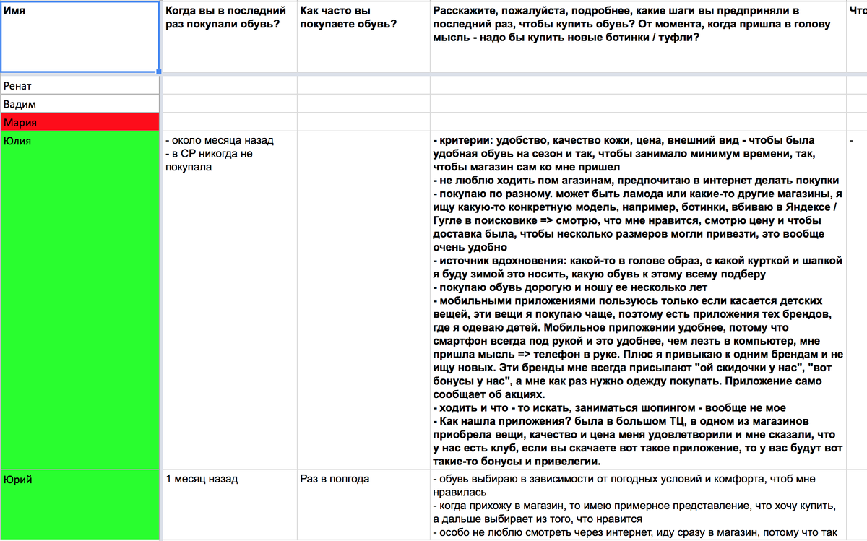

Занятие 2. Ценностное предложение (6час.)
часть 2.1 (2 час.)
- Зачем нужна ценность;
- Как создать ценностное предложение;
- Шаблон ценностного предложения;

Практическое задание
По методике «5W», разработанной Марком Шеррингтоном, сформировать процесс создания ценности продукта, сформулировать последовательные ответы на следующие вопросы:
Вопрос |  | Вид сегментации
What? | Что? | По типу товара (шампунь от перхоти, для окрашенных волос, шампунь в маленьких «дорожных» флаконах и т. )
Who? | Кто? | По типу потребителя (дети, женщины и мужчины и т. )
Why? | Почему? | По типу мотивации (желание выглядеть привлекательно, забота о здоровье и т. д.).
When? | Когда? | По ситуации покупки (спонтанная или запланированная покупка, ежедневный поход в гипермаркет и т. д.).
Where? | Где? | По виду каналов сбыта (гипермаркеты, киоски и т. д.).

часть 2.2 (4 час.)
Бизнес-модель по Остервальдеру
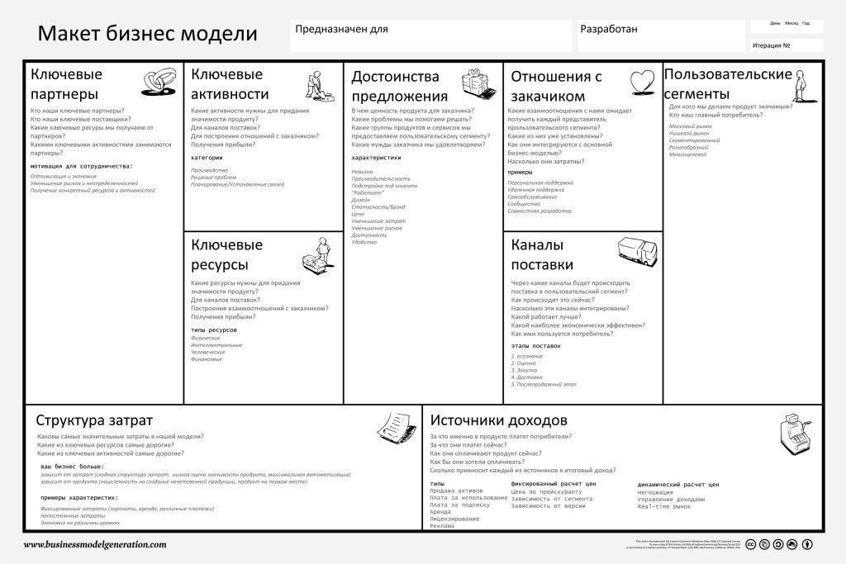
Практическое задание
- Разработка кейса проекта (создание презентации),
- Питч-сессия 1 перед экспертами,
- Получение обратной связи по презентации,
- Проработка недостатков по итогам питч-сессии,
- Питч-сессия 2: Командная презентация кейса проекта.

Занятие 3. Сегментация клиентов (2 час.)
- A B C D X сегментация по сценариям пользования продуктом, потенциалу масштабирования и доступности;
- Выделение приоритетных сегментов для быстрых высокодоходных продаж;
- Составление планов по группам клиентов, анализ прошлого опыта продаж – кому продали, что купили, какую ценность принесли;
- Фокусировка на клиентах, которые принесут 80% прибыли за 20% усилий.
- Отказ от интересных клиентов в пользу прибыльных.

Практическое задание
Сформировать профиль потенциальной ЦА
1. Целевая аудитория: | 1. Сегмент ЦА, на который вы ориентируетесь. Кратко охарактеризуйте кто эти люди?
 | Ответ:
2. Описание ЦА (это про поведение): | 2. Формула: [сегмент ЦА]+[что делают]+[частота действия]+[причина действия]+[удовлетворяемая потребность]  Пример: Люди, совершающие поездки за рубеж 1 раз в месяц или чаще; имеющие коммуникативные (деловые, семейные, бытовые) точки притяжения в других странах => нуждающиеся в местных телефонных номерах других стран
 | Ответ:
3. Задачи потребителя | 4. Проблемы потребителя | 5. Выгоды потребителя
Какие задачи стоят перед потребителем в предметной области? Задачи формулируются в формате: что имеем на входе, что получаем на выходе | С какими проблемами потребитель сталкивается при решении своих задач? | Какие результаты потребитель ожидает получить?
Альтернативы потребителя (это ответ на вопрос - как сегодня рынок живет без нас?)
Альтернатива | Кто предоставляет услугу | Как оказывается услуга?
Название альтернативы | Кто-то из существующих игроков рынка или самостоятельно? | Опишите текущий опыт пользователя?

Занятие 4. Решение – ценностное предложение (2 час.)
Понятие ценности продукта с позиции клиента.
Составление ценностного предложения.
Методики быстрого экспресс-тестирования ценности (коридорный тест, тест 5 секунд и другие).

Практическое задание
Используя карту ценностей (слева) и профиль потребителя (справа) разработать и сформулировать ценностное предложение вашего проекта/продукта/кейса.
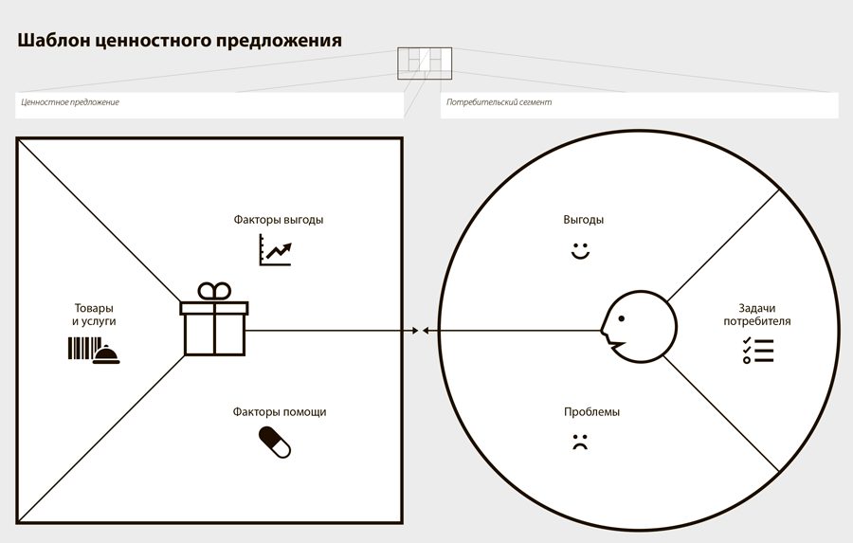

Занятие 5. Создание прототипа (4 час.)
- Изучение основных инструментов создания MVP – шаблоны для верстки посадочных страниц, основы создания сообществ в социальных сетях, основы внедрения в существующие сообщества;
- Рассмотрение основы подготовки коммерческих предложений для корпоративных заказчиков;
- Изучение методики продажи обещаний и сбора мнений и средств в поддержку будущего продукта.

Разработка продуктовой дорожной карты:
- Методика взвешивания и ранжирования продуктовых элементов по степени важности, срочности внедрения, влияния на доходность;
- Изучение методики формирования продуктового бэклога, приоритезации задач, отбираемых в работу.

Практическое задание
Сформировать требования к MVP проекта. Описать основной функционал и обосновать его.

Занятие 6. Управление бизнесом (4 час.)
- Делегирование и распределение ролей;
- Как налаживать отношения в команде для продуктивной работы;
- Как управлять конфликтами и ожиданиями.

Гибкие методики разработки и управления
- Классические методы управления проектами (PMBOK);
- Agile. Основы философии agile;
- Kanban, способы работы по методологии kanban;
- Scrum, способы работы по методологии фреймворк scrum.

Практическое задание
Нарисовать диаграмму Ганта - одну из форм представления расписания календарного плана. Сделать на основе своего проекта.
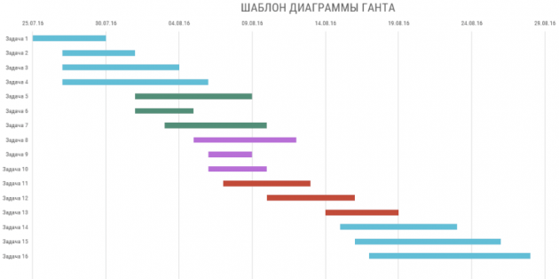

Занятие 7. Инвестиционные модели организация бизнеса B2B B2C (4 час.)
- Что такое продажи?
- B2B или (Business-to-Business);
- B2C или (Business-to-Consumer);
- Маркетинговые коммуникации на B2B- и B2C-рынках.

Практическое задание
Сегментировать рынок B2B и B2C вашего проекта. Сравнить объём рынка, целевую аудиторию сегментов, остроту решаемой проблемы. На основе анализа обосновать рынок вашего продукта и выстроить чёткий план действий для выведения продукта на первые продажи.

Занятие 8. Augmented reality (AR) (устройства, тренды, ПО) (4 час.)
- Рынок пользователей, поддерживающих безмаркерные технологии (ARKit, ARCore, GroundPlane от Vuforia);
- Анализ эффективности использования приложений на базе безмаркерныех технологий (ARKit, ARCore, GroundPlane от Vuforia).

Практическое задание
Проанализировать рынок AR:
- Общий обзор отрасли;
- Исследование целевой аудитории;
- Изучение конкурентной среды;
- Анализ потенциальных возможностей;
- Анализ возможных рисков.

Занятие 9. Построение бизнес-стратегии (2 час.)
- Уровни стратегии. Направление работы стратегий;
- Подход к бизнес-моделированию Джонсона, Кристенсена и Кагермана;
- Подход к бизнес-моделированию А. Остервальдера и И. Пинье.

Практическое задание
Разработать бизнес-модель Джонсона, Кристенсена и Кагермана

Тема 10. Коммерциализация проекта (2 час.)
- Краудфандинговые площадки, грантовые поддержки.

Практическое задание
Питч-сессия по основным проектам. Создание презентации для привлечения инвесторов. Требования: длительность 3-5 мин, презентация на 10-15 слайдов, минимум текста, чёткие формулировки, единая стилистика. Выбрать дизайнерский шаблон, подходящий теме проекта. Рекомендуемая структура по презентации:
- Вступление;
- Задача и цель проекта;
- Проблема:
  - Конфликт, боль;
  - Доказательства;
  - Важность и критичность;
- Решение:
  - В чём идея?
  - Как работает?
  - В чём выгода?
  - Недостатки и альтернативы;
- Продукт;
- Конкуренты;
- Бизнес-модель;
- Финансовое предложение;
- Команда.

План-график выполнения самостоятельной работы по дисциплине
№  п/п | Дата/сроки выполнения | Вид самостоятельной работы | Примерные нормы времени на выполнение | Форма контроля
1 | Неделя 1,2,3 | Подготовка к практической работе №1 | 8 часов | практическая работа №1
2 | Неделя 4,5 | Подготовка отчета по практической работе №1 | 8 часов | Защита отчета
3 | Неделя 5,6,7 | Подготовка к практической работе №2 | 8 часов | практическая работа №2
4 | Неделя 8,9 | Подготовка отчета по практической работе №2 | 8 часов | Защита отчета
5 | Неделя 10,11,12 | Подготовка к практической работе №3 | 8 часов | практическая работа №3
6 | Неделя 13,14 | Подготовка отчета по практической работе №3 | 8 часов | Защита отчета
7 | Неделя 15-16 | Подготовка к практической работе №4 | 6 часов | практическая работа №4
8 | Неделя 17 | Подготовка отчета по практической работе №4 | 4 часа | Защита отчета
9 | В течение семестра | Подготовка к экзамену | 36 часов | Экзамен

- УЧЕБНО-МЕТОДИЧЕСКОЕ ОБЕСПЕЧЕНИЕ САМОСТОЯТЕЛЬНОЙ РАБОТЫ ОБУЧАЮЩИХСЯ
Учебно-методическое обеспечение самостоятельной работы обучающихся по дисциплине «Введение в технологическое предпринимательство в области информационных технологий» включает в себя характеристику заданий для самостоятельной работы; требования к представлению и оформлению результатов самостоятельной работы; критерии оценки выполнения самостоятельной работы.

Характеристика заданий для самостоятельной работы обучающихся и методические рекомендации по их выполнению
Самостоятельная работа студентов состоит из подготовки практических работ, работы над рекомендованной литературой. При подготовке практических работ необходимо сначала прочитать основные понятия по теме. При выполнении задания нужно сначала понять, что требуется в задаче, какой теоретический материал нужно использовать, наметить план решения задачи. Рекомендуется использовать методические указания и материалы по курсу «Введение в технологическое предпринимательство в области информационных технологий», электронные пособия, имеющиеся на сервере Школы естественных наук, библиотеке ДВФУ и в сети Интернет. При подготовке к экзамену нужно освоить теорию: разобрать определения всех понятий и методов, рассмотреть примеры и самостоятельно решить несколько типовых задач из каждой темы. При решении задач всегда необходимо комментировать свои действия и не забывать о содержательной интерпретации.
Требования к представлению и оформлению результатов самостоятельной работы
Результатом самостоятельной работы являются отчеты по практическим работам на выбранную по желанию студента тематику. В процессе подготовки отчетов к практическим работам у студентов развиваются навыки составления письменной документации и систематизации имеющихся знаний.
При составлении отчетов рекомендуется придерживаться следующей структуры:
- Название кейса
- Описание проекта
проект (название), помогающий пользователям (описание целевого пользователя) решать проблемы (описание проблемы) при помощи (описание решения).
- Проблема
Несколько пунктов про проблему, с которой сталкивается ваш клиент. Возможно описать несколько клиентских сегментов, можно сделать пример из реального использования сервиса.
- Решение
как ваш проект решает проблему
Можно привести конкретный кейс
Не забывайте про иллюстрации
Расскажите как именно работает продукт
- Скриншоты продукта
- Целевая аудитория
Опишите сегмент “А” вашей ЦА по шаблону описания профиля ЦА, обоснуйте почему именно он
Если потребуется, сделайте схему.
- Ценностное предложение
- Бизнес-модель
Расскажите как именно работает ваш бизнес кому и за что платит деньги и как он это делает
- Рынок
- Конкуренты
- Ценностное предложение
Модель монетизации - формат в котором клиент взаимодействует с Вами и с конкурентами (Подписка, покупка лицензии, freemium, и т.д.)
В каких отраслях работает конкурент
В каких странах работает конкурент
Примеры компаний клиентов
Маркетинг – через какие каналы продвигается продукт, насколько успешно
Рейтинги продукта на профильных сайтах (желательно нейтральных)
Отзывы клиентов
Продукт/решение – 3-4 основные характеристики
Масштабируемость (для сотен сотрудников или тысяч конечных клиентов)
Адаптивность продукта/компании (насколько сложно менять продукт или бизнес модель под запросы нового клиента)
Поддержка (предоставляете ли Вы/конкуренты такой сервис, сможете ли Вы его предоставить большой компании?)
Цена
- Показатели и артефакты
- Проверенные гипотезы
- Как оценить ваш проект
Укажите по каким критериям следует оценить ваш проект. Почему?

Критерии оценки выполнения самостоятельной работы
Отчет по практической работе должен полностью удовлетворять условию задачи. В случае некачественно выполненных отчетов (не соответствующих заявленным требованиям) результирующий балл за работу может быть снижен. Студент должен продемонстрировать отчетливое и свободное владение концептуально-понятийным аппаратом, научным языком и терминологией. Наличие всех отчетов является допуском к экзамену.
Оценка «отлично» выставляется студенту, если он исчерпывающе, последовательно, четко и логически стройно излагает материал, умеет тесно увязывать теорию с практикой, свободно справляется с задачами, вопросами и другими видами применения знаний, правильно обосновывает принятое решение, владеет разносторонними навыками и приемами выполнения практических задач.
Оценка «хорошо» выставляется студенту, если он грамотно и по существу излагает материал, не допуская существенных неточностей в ответе на вопрос, правильно применяет теоретические положения при решении практических вопросов и задач, владеет необходимыми навыками и приемами их выполнения.
Оценка «удовлетворительно» выставляется студенту, если он грамотно излагает материал, но не усвоил его деталей, допускает неточности, недостаточно правильные формулировки, нарушения логической последовательности в изложении материала, испытывает затруднения при выполнении практических работ.
Оценка «неудовлетворительно» выставляется студенту, который допускает существенные ошибки, неуверенно, с большими затруднениями выполняет практические работы. Как правило, оценка «неудовлетворительно» ставится студентам, которые не могут продолжить обучение без дополнительных занятий по соответствующей дисциплине.

- КОНТРОЛЬ ДОСТИЖЕНИЯ ЦЕЛЕЙ КУРСА

№ п/п | Контролируемые разделы / темы дисциплины | Код и наименование индикатора достижения |  | Оценочные средства
 |  |  |  | текущий контроль | промежуточная аттестация
1 | Раздел 1  Эксперименты и customer development;  Ценностное предложение | УК-2  УК-3 | знает | Практическое задание части 1 занятия 1  (ПР-5) | Отчет по Практической работе №1
 |  |  | умеет | Практическое задание части 2 занятия 1  (ПР-5) | Отчет по Практической работе №1
 |  |  | владеет | Практические задания части 1-2 занятия 2  (ПР-5) | Отчет по Практической работе № 1
2 | Раздел 2  Сегментация клиентов;  Решение – ценностное предложение;  Создание прототипа;  Управление бизнесом; | УК-2  УК-3 | знает | Практическое задание занятия 3  (ПР-5) | Отчет по Практической работе №2
 |  |  | умеет | Практическое задание занятия 4  (ПР-5) | Отчет по Практической работе №2
 |  |  | владеет | Практические задания занятий 5-6  (ПР-5) | Отчет по Практической работе № 2
3 | Раздел 3  Инвестиционные модели организация бизнеса B2B B2C;  Вводный курс в augmented reality (AR) | УК-2  УК-3 | знает | Практическое задание занятия 7  (ПР-5) | Отчет по Практической работе №3
 |  |  | умеет | Практические задания занятий 7-8  (ПР-5) | Отчет по Практической работе №3
 |  |  | владеет | Практическое задание занятия 8  (ПР-5) | Отчет по Практической работе № 3
4 | Раздел 4  Построение бизнес-стратеги;  Коммерциализация проекта | УК-2  УК-3 | знает | Практическое задание занятия 9  (ПР-5) | Отчет по Практической работе №4
 |  |  | умеет | Практические задания занятий 9-10 | Отчет по Практической работе №4
 |  |  | владеет | Практическое задание занятия 10  (ПР-5) | Отчет по Практической работе № 4

Типовые контрольные задания, методические материалы, определяющие процедуры оценивания знаний, умений и навыков и (или) опыта деятельности, а также критерии и показатели, необходимые для оценки знаний, умений, навыков и характеризующие этапы формирования компетенций в процессе освоения образовательной программы, представлены в пункте 8.

- СПИСОК УЧЕБНОЙ ЛИТЕРАТУРЫ И ИНФОРМАЦИОННО-МЕТОДИЧЕСКОЕ ОБЕСПЕЧЕНИЕ ДИСЦИПЛИНЫ

Основная литература
(электронные и печатные издания)
- Джейсон Фрайд, Дэвид Хайнемайер, Хенссон - Бизнес без предрассудков. Издательство: Манн, Иванов и Фербер, 2011 г. Лондон. 109 стр.
http://lib.dvfu.ru:8080/lib/item?id=chamo:819284&theme=FEFU (НБ ДВФУ)
- Семенов Д. А - Быстрый взлет в Вконтакте. Москва. 2013 76стр.
http://padabum.com/d.php?id=46844
- Газарян А.Е - Топология рыночных отношений и место маркетинга в системе управления предприятий. Издательство: Маркетинг в России и за рубежом. – 2011 г. - № 6. 14 стр.
https://dis.ru/library/544/30357/
- Kim M. Bayne, Kim M. Bayne Marketing Without Wires: Targeting Promotions and Advertising to Mobile Device Users; - Moscow, 2013 г. – 937 р.
http://www.alleng.ru/d/econ/econ165.htm

Дополнительная литература
(печатные и электронные издания)
- Баринов, В.А. Бизнес-планирование: Учебное пособие / В.А. Баринов. - М.: Форум, 2013. - 256 c
http://www.alleng.ru/d/econ/econ165.htm
- Агафонов В.Н. Спецификация программ: понятийные средства и их организация. — Новосибирск: Наука, 1987. — 240 с.
- Гуров Ф.Н - Продвижение бизнеса в Интернет: все о PR и рекламе в Сети. -- Издательство: Вершина, 2009. Москва 23 стр.
http://www.litmir.me/br/?b=130814
- Джо Наварро, Марвин Карлинс - Я вижу, о чем вы думаете. Издательство: Попурри, 2009 г. Лондон. 53 стр.
http://www.rulit.me/books/ya-vizhu-o-chyom-vy-dumaete-read-399321-1.html
- https://books.google.ru/books/about/Сецификация_програм.html?id=TuA0AAAAIAAJ&redir_esc=y
- Управление маркетингом: учеб. пособие / Под ред. А.В. Короткова, И.М. Синяевой. — 2-е изд., перераб. и доп. — M.: ЮНИТИ-ДАНА. 2005. – 463 с
- Голубков, Е.П. Основы маркетинга / Е. П. Голубков. – М.: Фин-Пресс, 2003. – 688 с.
https://www.twirpx.com/file/255232/
- Волкова В. Н., Чабровский В. А. Цель: Прогнозирование, анализ, структуризация. — М.: ИСЭП РАН, 1995 г. — 113 с.
http://window.edu.ru/resource/214/47214/files/engec38.pdf

Перечень ресурсов информационно-телекоммуникационной сети «интернет»
- Ссылка на папку в google drive со всеми лекционными материалами.
https://drive.google.com/drive/folders/0B1OHAv2fz6mIUTlwNkt3YWd5aWc
- Ссылка в Trello на презентации
https://trello.com/c/KPPogLax

Перечень информационных технологий
и программного обеспечения
При осуществлении образовательного процесса по дисциплине используется общее программное обеспечение компьютерных учебных классов.

- МЕТОДИЧЕСКИЕ УКАЗАНИЯ ПО ОСВОЕНИЮ ДИСЦИПЛИНЫ

1. Рекомендации по планированию и организации времени, необходимого для изучения дисциплины.
Изучение теоретического материала по литературе не менее 1 часа в неделю.
Подготовка к практическому занятию не менее 1 часа.
Тогда общие затраты времени на освоение курса «Введение в технологическое предпринимательство в области информационных технологий» студентами составят около 2 часов в неделю.
2. Описание последовательности действий студента («сценарий изучения дисциплины»).
При изучении дисциплины «Введение в технологическое предпринимательство в области информационных технологий» следует внимательно слушать и конспектировать материал, излагаемый на аудиторных занятиях. Для его понимания и качественного усвоения рекомендуется следующая последовательность действий:
1. После окончания учебных занятий для закрепления материала просмотреть и обдумать выполненные практические задания, разобрать рассмотренные примеры (10-15 минут).
2. При подготовке к следующему практическому занятию повторить лекционный материал (10-15 минут).
3. В течение недели выбрать время для работы со специальной литературой в Trello и для занятий на компьютере (по 2 часа).
4. При подготовке к практическим занятиям необходимо сначала прочитать основные понятия. При выполнении самостоятельной практической работы необходимо понять, что требуется в задании, какой теоретический материал нужно использовать, наметить план решения задачи.
3. Рекомендации по работе с литературой.
Теоретический материал курса становится более понятным, когда дополнительно к прослушиванию лекций изучаются и книги и интернет-ресурсы. Литературу по курсу желательно изучать в библиотеке. Рекомендуется добиться понимания изучаемой темы дисциплины. Кроме того, очень полезно мысленно задать себе и попробовать ответить на следующие вопросы: о чем эта глава, какие новые понятия в ней введены.
4. Рекомендации по подготовке к экзамену.
Дополнительно к изучению конспектов лекций необходимо пользоваться учебниками. При подготовке к экзамену нужно освоить теорию: разобрать определения всех понятий, рассмотреть примеры и самостоятельно решить несколько типовых задач из каждой темы. При решении задач всегда необходимо комментировать свои действия и не забывать о содержательной интерпретации.
5. Указания по организации работы с контрольно-измерительными материалами.
При подготовке к практической работе необходимо сначала прочитать теорию по каждой теме. Отвечая на поставленный вопрос, предварительно следует понять, что требуется от Вас в данном случае, какой теоретический материал нужно использовать, наметить общий план решения.

- МАТЕРИАЛЬНО-ТЕХНИЧЕСКОЕ ОБЕСПЕЧЕНИЕ ДИСЦИПЛИНЫ
№ п/п | Наименование предмета,  дисциплины (модуля) в  соответствии с учебным планом | Наименование оборудованных учебных кабинетов, объектов для проведения практических занятий с перечнем основного оборудования | Адрес (местоположение) учебных кабинетов, объектов для проведения практических занятий, объектов физической культуры и спорта  (с указанием номера помещения)
1 | 2 | 3 | 4
 | Введение в технологическое предпринимательство в области информационных технологий | Учебная аудитория для проведения занятий семинарского типа, практических занятий: компьютерный класс.  D733:  Моноблок lenovo C360G-i34164G500UDK - 13 шт.  Мультимедийное оборудование:  Экран проекционный ScreenLine Trim White Ice 50 см черная кайма сверху, размер рабочей области 236х147 см  Документ-камера Avervision CP355AF  ЖК-панель 47", Full НD, LG М4716 ССBА  Мультимедийный проектор Mitsubishi ЕWЗЗОU, 3000 ANSI Lumen, 1280х800  Cетевая видеокамера Multipix MP-HD718  D733а:  Компьютер (твердотельный диск - объемом 128 ГБ; жесткий диск - объем 1000 ГБ; форм-фактор - Tower; комплектуется клавиатурой, мышью, монитором АОС i2757Fm; комплектом шнуров эл. питания) модель - М93р1 - 13 шт  D734:  Моноблок HPP-B0G08ES#ACB/8200E AIO i52400S 500G 4.0G 28 PC - 15 шт  Мультимедийное оборудование:  Экран проекционный ScreenLine Trim White Ice 50 см черная кайма сверху, размер рабочей области 236х147 см  Документ-камера Avervision CP355AF  ЖК-панель 47", Full НD, LG М4716 ССBА  Мультимедийный проектор Mitsubishi ЕWЗЗОU, 3000 ANSI Lumen, 1280х800  Cетевая видеокамера Multipix MP-HD718 | 690001, Приморский край,  г. Владивосток, о. Русский, п. Аякс, 10,  Корпус 20, ауд.D733, D733а, D734

- Фонды оценочных средств

Универсальные компетенции и индикаторы их достижений:

Наименование категории (группы) универсальных компетенций | Код и наименование универсальной компетенции выпускника | Код и наименование индикатора достижения универсальной компетенции
Разработка и реализация проектов | УК-2  Способен управлять проектом на всех этапах его жизненного цикла | УК-2.1 знает методы представления и описания результатов проектной деятельности; методы, критерии и параметры оценки результатов выполнения проекта; принципы, методы и требования, предъявляемые к проектной работе.
 |  | УК-2.2 умеет обосновывать практическую и теоретическую значимость полученных результатов; проверять и анализировать проектную документацию; прогнозировать развитие процессов в проектной профессиональной области; выдвигать инновационные идеи и нестандартные подходы к их реализации в целях реализации проекта; анализировать проектную документацию; рассчитывать качественные и количественные результаты, сроки выполнения проектной работы.
 |  | УК-2.3 владеет управлением проектами в области, соответствующей профессиональной деятельности; распределением заданий и побуждением других к достижению целей; управлением разработкой технического задания проекта, управлением реализации профильной проектной работы; управлением процесса обсуждения и доработки проекта; участием в разработке технического задания проекта, разработкой программы реализации проекта в профессиональной области; организацией проведения профессионального обсуждения проекта, участием в ведении проектной документации; проектированием план-графика реализации проекта; определением требований к результатам реализации проекта, участием в научных дискуссиях и круглых столах.
Командная работа и лидерство | УК-3  Способен организовывать и руководить работой команды, вырабатывая командную стратегию для достижения поставленной цели | УК-3.1 знает проблемы подбора эффективной команды; основные условия эффективной командной работы; основы стратегического управления человеческими ресурсами, нормативные правовые акты, касающиеся организации и осуществления профессиональной деятельности; модели организационного поведения, факторы формирования организационных отношений; стратегии и принципы командной работы, основные характеристики организационного климата и взаимодействия людей в организации; методы научного исследования в области управления; методы верификации результатов исследования; методы интерпретации и представления результатов исследования.
 |  | УК-3.2 умеет определять стиль управления и эффективность руководства командой; вырабатывать командную стратегию; владеть технологией реализации основных функций управления, анализировать интерпретировать результаты научного исследования в области управления человеческими ресурсами; применять принципы и методы организации командной деятельности; подбирать методы и методики исследования профессиональных практических задач; уметь анализировать и интерпретировать результаты научного исследования.
 |  | УК-3.3 владеет организацией и управлением командным взаимодействием в решении поставленных целей; созданием команды для выполнения практических задач; участием в разработке стратегии командной работы; составлением деловых писем с целью организации и сопровождения командной работы; умением работать в команде; разработкой программы эмпирического исследования профессиональных практических задач

Контроль достижения целей курса
№ п/п | Контролируемые разделы / темы дисциплины | Код и наименование индикатора достижения |  | Оценочные средства
 |  |  |  | текущий контроль | промежуточная аттестация
1 | Раздел 1  Эксперименты и customer development;  Ценностное предложение | УК-2  УК-3 | знает | Практическое задание части 1 занятия 1  (ПР-5) | Отчет по Практической работе №1
 |  |  | умеет | Практическое задание части 2 занятия 1  (ПР-5) | Отчет по Практической работе №1
 |  |  | владеет | Практические задания части 1-2 занятия 2  (ПР-5) | Отчет по Практической работе № 1
2 | Раздел 2  Сегментация клиентов;  Решение – ценностное предложение;  Создание прототипа;  Управление бизнесом; | УК-2  УК-3 | знает | Практическое задание занятия 3  (ПР-5) | Отчет по Практической работе №2
 |  |  | умеет | Практическое задание занятия 4  (ПР-5) | Отчет по Практической работе №2
 |  |  | владеет | Практические задания занятий 5-6  (ПР-5) | Отчет по Практической работе № 2
3 | Раздел 3  Инвестиционные модели организация бизнеса B2B B2C;  Вводный курс в augmented reality (AR) | УК-2  УК-3 | знает | Практическое задание занятия 7  (ПР-5) | Отчет по Практической работе №3
 |  |  | умеет | Практические задания занятий 7-8  (ПР-5) | Отчет по Практической работе №3
 |  |  | владеет | Практическое задание занятия 8  (ПР-5) | Отчет по Практической работе № 3
4 | Раздел 4  Построение бизнес-стратеги;  Коммерциализация проекта | УК-2  УК-3 | знает | Практическое задание занятия 9  (ПР-5) | Отчет по Практической работе №4
 |  |  | умеет | Практические задания занятий 9-10 | Отчет по Практической работе №4
 |  |  | владеет | Практическое задание занятия 10  (ПР-5) | Отчет по Практической работе № 4

Шкала оценивания уровня сформированности компетенций

Код и формулировка компетенции | Этапы формирования компетенции |  | критерии | показатели | баллы
УК-2  Способен управлять проектом на всех этапах его жизненного цикла | знает (пороговый уровень) | УК-2.1 методы представления и описания результатов проектной деятельности; методы, критерии и параметры оценки результатов выполнения проекта; принципы, методы и требования, предъявляемые к проектной работе | Знание основ представления и описания результатов проектной деятельности, оценки результатов выполнения проекта, основных требований, предъявляемых к проектной работе | Способность на практических занятиях применять основные требования, предъявляемые к проектной работе | 45-64
 | умеет (продвинутый) | УК-2.2 обосновывать практическую и теоретическую значимость полученных результатов; проверять и анализировать проектную документацию; прогнозировать развитие процессов в проектной профессиональной области; выдвигать инновационные идеи и нестандартные подходы к их реализации в целях реализации проекта; анализировать проектную документацию; рассчитывать качественные и количественные результаты, сроки выполнения проектной работы | Умение реализовывать инновационные идеи и нестандартные подходы при реализации проекта, соблюдать сроки выполнения проектной работы | Способность  описать практическую и теоретическую значимость полученных результатов проекта, использовать проектную документацию и рассчитывать качественные и количественные результаты при выполнении проектного задания | 65-79
 | владеет (высокий) | УК-2.3 управлением проектами в области, соответствующей профессиональной деятельности; распределением заданий и побуждением других к достижению целей; управлением разработкой технического задания проекта, управлением реализации профильной проектной работы; управлением процесса обсуждения и доработки проекта; участием в разработке технического задания проекта, разработкой программы реализации проекта в профессиональной области; организацией проведения профессионального обсуждения проекта, участием в ведении проектной документации; проектированием план-графика реализации проекта; определением требований к результатам реализации проекта, участием в научных дискуссиях и круглых столах | Владение навыками распределения заданий и мотивацией других к достижению целей, составления технического задания проекта и его доработки, разработки программы реализации проекта с последующим обсуждением | Способность правильно выполнить практические задания, представить техническое задание, план-график реализации проекта, представить на обсуждение разработанный проект | 80-100
УК-3  Способен организовывать и руководить работой команды, вырабатывая командную стратегию для достижения поставленной цели | знает (пороговый уровень) | УК-3.1 проблемы подбора эффективной команды; основные условия эффективной командной работы; основы стратегического управления человеческими ресурсами, нормативные правовые акты, касающиеся организации и осуществления профессиональной деятельности; модели организационного поведения, факторы формирования организационных отношений; стратегии и принципы командной работы, основные характеристики организационного климата и взаимодействия людей в организации; методы научного исследования в области управления; методы верификации результатов исследования; методы интерпретации и представления результатов исследования. | Знание концептуальных и теоретических моделей решаемых задач проектной деятельности | Способность организовать, мотивировать, распределять роли в команде при решении задач проектной деятельности; представить диаграмму Ганта на основе своего проекта | 45-64
 | умеет (продвинутый) | УК-3.2 определять стиль управления и эффективность руководства командой; вырабатывать командную стратегию; владеть технологией реализации основных функций управления, анализировать интерпретировать результаты научного исследования в области управления человеческими ресурсами; применять принципы и методы организации командной деятельности; подбирать методы и методики исследования профессиональных практических задач; уметь анализировать и интерпретировать результаты научного исследования. | Умение применять классические методы управления проектами при выполнении практических заданий | Способность  анализировать результаты научного исследования в области управления коллективом, применяя командную стратегию при решении практических заданий по тематике выполняемых проектных работ | 65-79
 | владеет (высокий) | УК-3.3 организацией и управлением командным взаимодействием в решении поставленных целей; созданием команды для выполнения практических задач; участием в разработке стратегии командной работы; составлением деловых писем с целью организации и сопровождения командной работы; умением работать в команде; разработкой программы эмпирического исследования профессиональных практических задач | Владение  навыками налаживания отношений в команде для продуктивной работы, управления конфликтами и ожиданиями; методами и инструментальными средствами организации и сопровождения командной работы при разработке программы эмпирического исследования профессиональных практических задач проектной деятельности | Способность сформировать требования к MVP проекту, описать основной функционал и обосновать его; представить программу эмпирического исследования профессиональных практических задач | 80-100

Шкала измерения уровня сформированности компетенций
Итоговый балл | 1-44 | 45-64 | 65-79 | 80-100
Оценка (пятибалльная шкала) | 2 | 3 | 4 | 5
Уровень сформированности компетенций | отсутствует | пороговый (базовый) | продвинутый | высокий (креативный)

Методические рекомендации, определяющие процедуры оценивания результатов освоения дисциплины

Оценочные средства для промежуточной аттестации
Выполнение практических заданий должно полностью удовлетворять условиям задачи. В случае некачественно или неправильно выполненных заданий (не соответствующих заявленным требованиям) результирующий балл за работу может быть снижен. Студент должен продемонстрировать отчетливое и свободное владение концептуально-понятийным аппаратом, научным языком и терминологией.
Оценка «отлично» выставляется студенту, если он исчерпывающе, последовательно, четко и логически выполнил задание, умеет тесно увязывать теорию с практикой, свободно справляется с задачами, вопросами и другими видами применения знаний, правильно обосновывает принятое решение, владеет разносторонними навыками и приемами выполнения практических задач.
Оценка «хорошо» выставляется студенту, если он правильно выполнил задание, не допуская существенных неточностей в решении, правильно применяет теоретические положения при решении задач, владеет необходимыми навыками и приемами их выполнения.
Оценка «удовлетворительно» выставляется студенту, если он правильно выполнил задание, но не усвоил его деталей, допускает неточности, недостаточно правильные формулировки, нарушения логической последовательности при решении задачи, испытывает затруднения при выполнении практического задания.
Оценка «неудовлетворительно» выставляется студенту, который допускает существенные ошибки, неуверенно, с большими затруднениями выполняет практические задания. Как правило, оценка «неудовлетворительно» ставится студентам, которые не могут продолжить обучение без дополнительных занятий по соответствующей дисциплине.

Оценочные средства для текущей аттестации

Оценка «отлично» выставляется студенту, если он исчерпывающе, последовательно, четко и логически стройно излагает материал, умеет тесно увязывать теорию с практикой, свободно справляется с задачами, вопросами и другими видами применения знаний, правильно обосновывает принятое решение, владеет разносторонними навыками и приемами выполнения практических задач.
Оценка «хорошо» выставляется студенту, если он грамотно и по существу излагает материал, не допуская существенных неточностей в ответе на вопрос, правильно применяет теоретические положения при решении практических вопросов и задач, владеет необходимыми навыками и приемами их выполнения.
Оценка «удовлетворительно» выставляется студенту, если он грамотно излагает материал, но не усвоил его деталей, допускает неточности, недостаточно правильные формулировки, нарушения логической последовательности в изложении материала, испытывает затруднения при выполнении практических работ.
Оценка «неудовлетворительно» выставляется студенту, который допускает существенные ошибки, неуверенно, с большими затруднениями выполняет практические работы. Как правило, оценка «неудовлетворительно» ставится студентам, которые не могут продолжить обучение без дополнительных занятий по соответствующей дисциплине.

Критерии выставления оценки студенту на экзамене по дисциплине «Введение в технологическое предпринимательство в области информационных технологий»
Оценка «отлично» выставляется студенту, если он глубоко и прочно усвоил программный материал, исчерпывающе, последовательно, четко и логически стройно его излагает, умеет тесно увязывать теорию с практикой, свободно справляется с задачами, вопросами и другими видами применения знаний, причем не затрудняется с ответом при видоизменении заданий, использует в ответе материал монографической литературы, правильно обосновывает принятое решение, владеет разносторонними навыками и приемами выполнения практических задач, а также выполнил все практические работы.
Оценка «хорошо» выставляется студенту, если он твердо знает материал, грамотно и по существу излагает его, не допуская существенных неточностей в ответе на вопросы, правильно применяет теоретические положения при решении практических вопросов и задач, владеет необходимыми навыками и приемами их выполнения, а также выполнил все практические работы.
Оценка «удовлетворительно» выставляется студенту, если он имеет знания только основного материала, но не усвоил его деталей, допускает неточности, недостаточно правильные формулировки, нарушения логической последовательности в изложении программного материала, испытывает затруднения при выполнении лабораторных работ.
Оценка «неудовлетворительно» выставляется студенту, который не знает значительной части программного материала, допускает существенные ошибки, неуверенно, с большими затруднениями выполнял практические работы.

Вопросы для подготовки к экзамену
- Формулировка проблемы, которую решает проект. Решение проблемы. Цель проекта
- Что такое Customer Development? Проблемное интервью
- Решенческое интервью. Как правильно задавать вопросы?
- Методы проведения интервью. Золотой сценарий.
- Что такое Целевая аудитория? Описание ЦА, привести пример.
- Формирование ценностного предложения. Привести пример.
- Формулирование и проверка гипотез.
- Сформулируйте емкую фразу о том, какое главное действие пользователь совершает при взаимодействии с вашим продуктом, как это решает его проблему и какую он ценность получает.
- Как именно вы планируете решать проблему ЦА? Самостоятельно придумать кейс.

